Это интересно
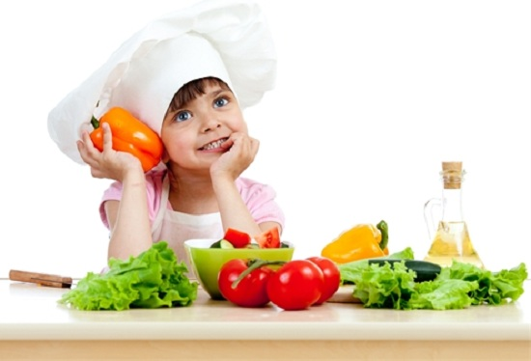
Более 30% девочек 14-15 лет регулярно отказываются от завтраков. Кроме того, каждая пятая девочка не обедает, а каждая двенадцатая отказывается и от завтрака, и от обеда. Европейские психологи и диетологи констатировали, что многие девочки-подростки являются заложницами стереотипов, когда речь идет о питании и фигуре, и, в результате, становятся врагами собственному подрастающему организму. Исследования, проведенные в странах Западной Европы, показывают, что более 30% девочек 14-15 лет встревожены своей фигурой, из-за чего регулярно отказываются от завтраков. Кроме того, каждая пятая девочка не обедает, а каждая двенадцатая отказывается и от завтрака, и от обеда. Стремление похудеть приводит к истощению организма, в результате чего может произойти задержка полового развития, подчеркивают врачи. А вот высококалорийная диета, напротив, ускоряет половое созревание, доказали ученые из США. При этом в обоих случаях здоровье девочки-подростка страдает.
Модные диеты, полностью исключающие углеводы или основанные на одном виде пищи, например, грейпфрутах или арбузах, уже на третьи сутки могут стать причиной нарушения концентрации внимания и способности ясно мыслить (дефицит белков и углеводов).
Резкая потеря веса за счет воды, протеинов и углеводов (с которыми организм расстается быстрее, чем с жиром) вызывает обезвоживание, ослабляет организм, ускоряет процессы старения.
Что немаловажно, волосы могут стать сухими, ломкими, нездоровый цвет лица гарантирован, глаза станут тусклыми(результат недостатка в организме цинка, кальция, витаминов А, Д и других веществ, содержащихся в продуктах животного происхождения).
Недостаток в пище жиров способствует застою желчи, что ведет к образованию камней в желчном пузыре.
После диет, исключающих углеводы, увеличивается содержание холестерина в крови, могут возникнуть проблемы с сердцем, сосудами, почками.
Нередки и такие случаи, когда у женщин, старающихся достичь идеального веса с помощью той или иной диеты, возникают серьёзные изменения гормонального статуса, что неблагоприятно сказывается на здоровье и самочувствии и конечно внешнем виде.
Наиболее жесткие диеты способны, в конце концов, стать причиной сердечных заболеваний и рака.
Люди, приучившие себя к раздельному питанию, уже не могут вернуться к полноценному смешанному питанию без ущерба для здоровья.
Как правильно принимать пищу?
Мы крайне редко задумываемся над этим вопросом. А между тем это один из важнейших аспектов правильного, здорового питания. Важно не только употреблять качественную, здоровую пищу, но и делать это по всем правилам.
1. Не ешьте сразу после серьезных физических нагрузок: занятий спортом, тяжелой физической работы, переохлаждения или перегрева организма, а также после бурных эмоций. Сразу после таких нагрузок организму не до выделения пищеварительных соков. Сделайте хотя бы получасовой перерыв.
2. Каждый прием пищи надо начинать с сырых овощей или фруктов. Кушайте их целиком или в виде салатов. Овощи и фрукты, съеденные на пустой желудок, стимулируют работу пищеварительных желез, моторику желудочно-кишечного тракта, способствуют нормализации микрофлоры кишечника. Особенно полезны в этом отношении яблоки, капуста всех видов (белокочанная, цветная, брокколи...), морковь, огурцы, помидоры, сладкий перец. Капусту, кстати, можно употреблять и квашеную - это один из очень немногих продуктов, которые при заготовке впрок почти не теряют своих полезных свойств.
3. А вот вместе с термически обработанной пищей, а тем более сразу после нее сырые овощи и фрукты употреблять не следует - в таком случае они способствуют процессам гниения и брожения в кишечнике. Есть фрукты на десерт - вредно!
4. Тщательно пережевывайте пищу. При жевании происходит не только механическое измельчение пищи (что облегчает работу всем другим отделам пищеварительного тракта), но и частичное расщепление углеводов и некоторых белков под действием ферментов, содержащихся в слюне.
5. Ешьте не торопясь, делайте перерывы между блюдами - хотя бы 5, а лучше 10 минут. Завтрак и ужин должны продолжаться не менее получаса, обед - не менее 40 минут.
6. Не надо пить непосредственно перед приемом пищи, во время и сразу после еды. Исключение можно сделать лишь в том случае, если употребляете очень сухую пищу, которую можно запивать небольшими глотками. Вода, другие напитки смывают слюну изо рта, разбавляют желудочный сок, что негативно сказывается на переваривании пищи. Пить надо минимум за полчаса до еды и не ранее чем через час после еды.
7. Не употребляйте очень холодную (значительно ниже комнатной температуры) и очень горячую (обжигающую рот и губы) пищу и напитки. Нежелательно сочетать в одном приеме пищи холодные и горячие блюда.
8. Сразу после еды не принимайтесь за работу, а немного отдохните. Но не лежите и не спите. Лучше всего неторопливо прогуляйтесь. Перерыв должен составлять не менее 15 минут в случае легкой работы и не менее получаса в случае тяжелой физической. А при серьезных занятиях спортом перерыв между окончанием еды и началом тренировки должен составлять не менее часа.

